Скулптура
Развојот на скулптурата во ХХ век, за разлика од сликарството, покажува извесна неповрзаност и неодреденост. Се користат различни пронајдоци, се експериментира со стари и нови материјали, слободно се избира своето убедување, се засилува индивидуализмот во изразот. Најзначајни скулптори се Константин Бранкуши, Хенри Мур, Огист Роден, Александар Колдер.

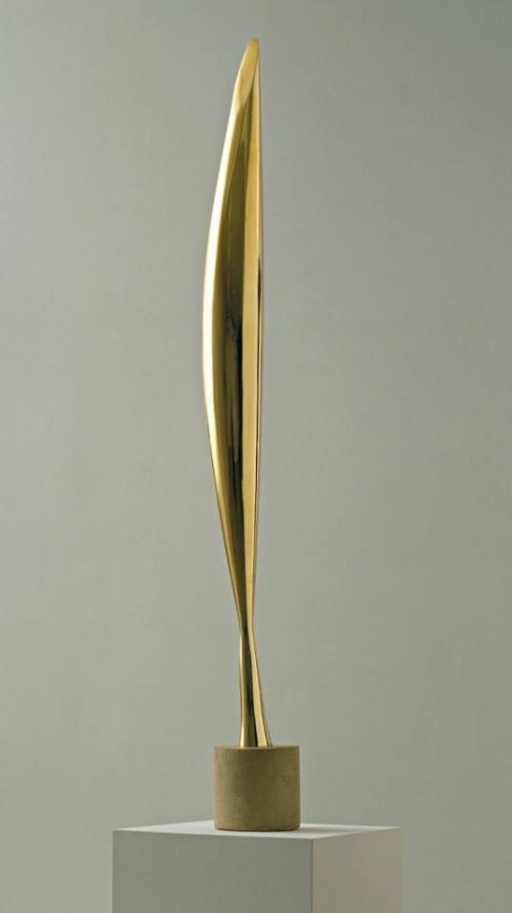
Константин Бранкуши, “Птица во просторот“
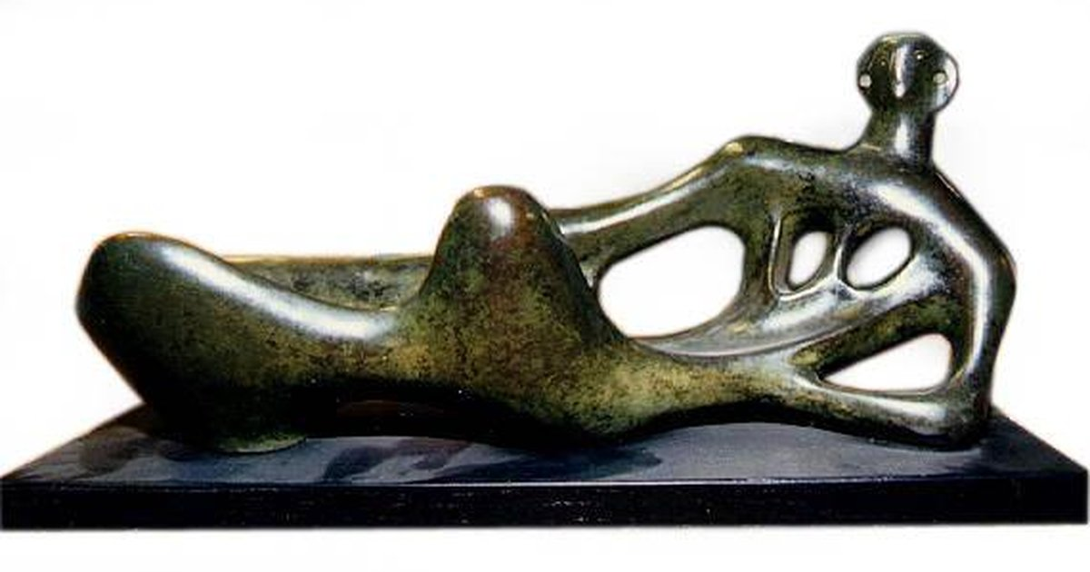
Хенри Мур – Reclining Figure
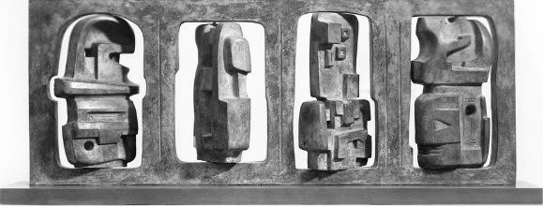
Хенри Мур – Time/Life Screen: Working Model

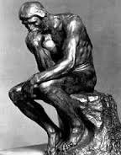
Огист Роден, “Мислител“
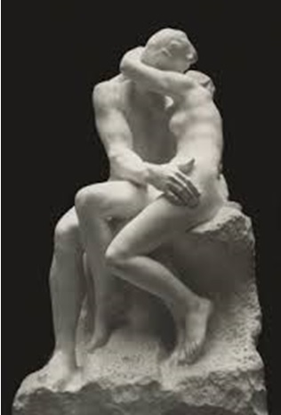
Огист Роден, “Бакнеж“
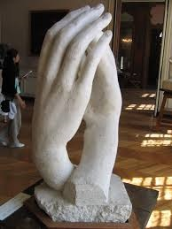
Огист Роден, “Тајна“

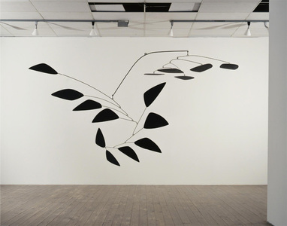
Александар Колдер, “Мобил“

